Détermination des diagrammes T et M

I-Projet à étudier :

3m
1m
5m
passerelle
couverture
Poutre à étudier
II-Modélisation de la poutre :

La poutre est simplement appuyée à ses extrémités A et B. Elle reçoit les charges suivantes :

3m
1m
5m
2000N
3000N
p=500N/m
Y_{A}
A
B
Y_{B}
x
x
y
+
La charge linéaire p prend en compte le poids propre de la poutre.

III-Réactions aux appuis :
Il n’y a pas de composante horizontale et donc 2 inconnues verticales Y_{A} et Y_{B} à déterminer. Pour les déterminer, 2 équations d’équilibre suffiront:
.
1-La somme des moments en A de toutes les forces doit être nulle :
Convention de signe : le moment par rapport à A d’une force est positif si elle tend à faire tourner la poutre dans le sens + autour de A .C’est le cas de la force Y_{B}.(Y_{A} passant par A , son moment est nul).

$$Y_{A}×0−\text{2000}×3−\text{3000}×8−\text{500}×9×4,5+Y_{B}×9=0$$

$$Y_{B}=\frac{\text{500}×9×4,5+\text{3000}×8+\text{2000}×3}{9}=\text{5583}N$$
2-La somme des projections sur l’axe Ay de toutes les forces doit être nulle :
$$Y_{A}−\text{500}×9−\text{2000}−\text{3000}+Y_{B}=0⇒Y_{A}=\text{500}×9+\text{2000}+\text{3000}−\text{5583}=\text{3917}N$$

IV-Sollicitations internes (ou de cohésion):
Il s’agit de déterminer les sollicitations qui prennent naissance à l’intérieur de la poutre et qui maintiennent sa cohésion malgré les charges externes qui s’exercent sur elle (sous réserve qu’elles restent admissibles pour le matériau)..
Pour une structure plane, les sollicitations internes peuvent être réduites pour chaque section de la poutre à 3 composantes: N (effort normal), T (effort tranchant), M (moment fléchissant).
Pour calculer N, T et M d’une section, il faut effectuer une coupure fictive de la poutre au droit de la section choisie….
Chaque tronçon situé de part et d’autre de la coupure doit être en équilibre sous l’effet des charges extérieures qu’il reçoit et des sollicitations internes N,T,M s’exerçant au droit de la coupure.
(Les sollicitations internes pour la poutre deviennent ainsi externes pour le tronçon.)
L’application du principe fondamental de la statique au tronçon de gauche par exemple permettra d’évaluer N, T, M
Il faut réaliser 1 coupure pour chaque domaine limité par une charge concentrée. Pour l’exemple choisi il y a donc 3 domaines.

3m
1m
5m
2000N
3000N
p=500N/m
A
B
Y_{B}
C₁
C₂
C₃
Y_{A} somme des projections horizontales des forces extérieures à gauche de la coupure + Force normale intérieure au droit de C1 doit être nulle

1-Equilibre de la partie à gauche de C₁

p=500N/m
x₁
T₁
N₁
M₁
C₁
A
x
y
+
N₁
Y_{A} somme des projections horizontales des forces extérieures à gauche de la coupure + Force normale intérieure au droit de C1 doit être nulle

(x₁ désigne l’abscisse du cdg de la section droite de la poutre dans le 1er domaine).
L’application du Principe Fondamental de la Statique (P.F.S) à la partie gauche de la coupure conduit à 3 équations :
a- La somme des projections horizontales des forces extérieures s’exerçant à gauche de C₁ + Force normale N₁ intérieure au droit de C₁ doit être nulle.
a-${\text{ΣFx}}_{ à \text{gauche}}+N_{1}=o$ ${\text{ΣFx}}_{ à \text{gauche}}=o⇒N_{1}=0$

b- La somme des projections verticales des forces extérieures s’exerçant à gauche de C₁ + effort tranchant T₁ intérieur au droit de C₁ doit être nulle.
b-${\text{ΣFy}}_{\text{à gauche}}+T_{1}=0⇒\text{3917}−\text{500}×x_{1}+T_{1}=0⇒T_{1}=\text{500}\text{.}x_{1}−\text{3917}$

c-La somme des moments par rapport à C₁ des forces extérieures s’exerçant à gauche de C₁ + moment fléchissant des forces intérieures M₁ au droit de C₁ doit être nulle.
c-$\begin{aligned}\text{ΣM}(F _{à \text{gauche}}{\text{/C}}_{1})+M_{1}=0⇒−\text{3917}×x_{1}+(\text{500}×x_{1})×\frac{x_{1}}{2}+M_{1}=0 \\ ⇒M_{1}=\text{3917}\text{.}x_{1}−\text{250}\text{.}x_{1^{2}}\end{aligned}$
Remarque : il est possible aussi d’évaluer le moment M à partir de la relation entre l’effort tranchant et la dérivée du moment fléchissant
$$T_{1}+\frac{{\text{dM}}_{1}}{\text{dx}}=0$$
Cette relation revient à écrire que M est l’opposé de la primitive de T

Pour le calcul de la primitive, appliquer la transformation suivante :

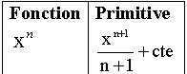
Soit :

$$T_{1}=\text{500}\text{.}x_{1}−\text{3917}⇒M_{1}=−\text{500}×\frac{x_{1^{2}}}{2}+\text{3917}\text{.}x_{1}+\text{cte}$$
Pour x₁=0 M₁=0 et donc ici cte =0
Comme on le voit, la valeur de la constante dépend des valeurs de M aux extrémités du tronçon étudié. Il est toujours possible de connaître celles-ci sachant que les variations de M sont continues d’un tronçon à l’autre.

2-Equilibre de la partie à gauche de C₂ :

2000N
x₂
3m
p=500N/m
M₂
N₂
T₂
Y_{A}
N₁
C₂
A
x
y
+

a-${\text{ΣFx}}_{ à \text{gauche}}+N_{2}=0$ ${\text{ΣFx}}_{ à \text{gauche}}=0⇒N_{2}=0$

b-${\text{ΣFy}}_{\text{à gauche}}+T_{2}=0⇒\text{3917}−\text{500}×x_{2}\text{-2000}+T_{2}=0⇒T_{2}=\text{500}\text{.}x_{2}−1\text{917}$
pour x₂=3m ; T₂= -1917 + 500.3 = -417N
pour x₂=8m ; T₂=-1917+500.8=2083N

c-$\begin{aligned}\text{ΣM}(F_{\text{à gauche}}{\text{/C}}_{2})+M_{2}=0⇒−\text{3917}×x_{2}+(\text{500}×x_{2})×\frac{x_{2}}{2}+\text{2000}×(x_{2}−3)+M_{2}=0 \\ ⇒M_{2}=1\text{917}\text{.}x_{2}\text{-250}\text{.}x_{2^{2}}+\text{6000}\end{aligned}$
pour x₂=8m, M₂=-250.8² + 1917.8 + 6000 = 5336 N.m

3-Equilibre de la partie à gauche de C₃ :
3m
5m
2000N
3000N
C₃
X₃
p=500N/m
N₃
T₃
M₃
Y_{A}
x
y
+

${\text{ΣFx}}_{ à \text{gauche}}+N_{3}=0$ ${\text{ΣFx}}_{ à \text{gauche}}=0⇒N_{3}=0$

b-${\text{ΣFy}}_{\text{à gauche}}+T_{3}=0⇒\text{3917}−\text{500}×x_{3}\text{-2000-3000}+T_{3}=0⇒T_{3}=\text{500}\text{.}x_{3}+\text{1083}$

pour x=9m ; T₃=500.9+1083=5583N
pour x=8m ; T₃=500.9+1083=5083N
c-$\begin{aligned}\text{ΣM}(F_{\text{à gauche}}{\text{/C}}_{3}+M_{3}=0⇒−\text{3917}×x_{3}+(\text{500}×x_{3})×\frac{x_{3}}{2}+\text{2000}×(x_{3}−3)+\text{3000}(x_{3}−8)+M_{3}=0 \\ ⇒M_{3}=−\text{1083}\text{.}x_{3}\text{-250}\text{.}x_{3^{2}}+\text{30000}\end{aligned}$

pour x₃=9m ; M₃=-1083.9-250.9²+30000=0.Nm (ce résultat constitue une vérification des calculs)
pour x₃=8m ; M₃=-1083.8-250.8²+30000=5336N.m

V-Récapitulatif des expressions de T et M suivant la valeur de x :

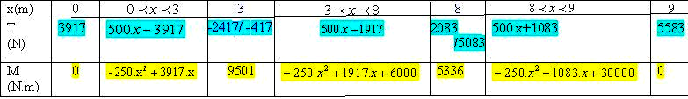

Attention : la valeur maxi de M(x) est obtenue pour dM/dx=0 soit T=0 dans l’intervalle 3m<x<8m.
Valeur de x correspondante à T=0 (cette position correspond au moment maxi)
$\text{500}\text{.}x−\text{1917}=0⇒x=\frac{\text{1917}}{\text{500}}=3,\text{834}m$ $⇒M\text{max}=−\text{250}×3,{\text{834}}^{2}+\text{1917}×3,\text{834}+\text{6000}=\text{9675}N\text{.}m$

VI –Diagrammes (établis avec RDM6)
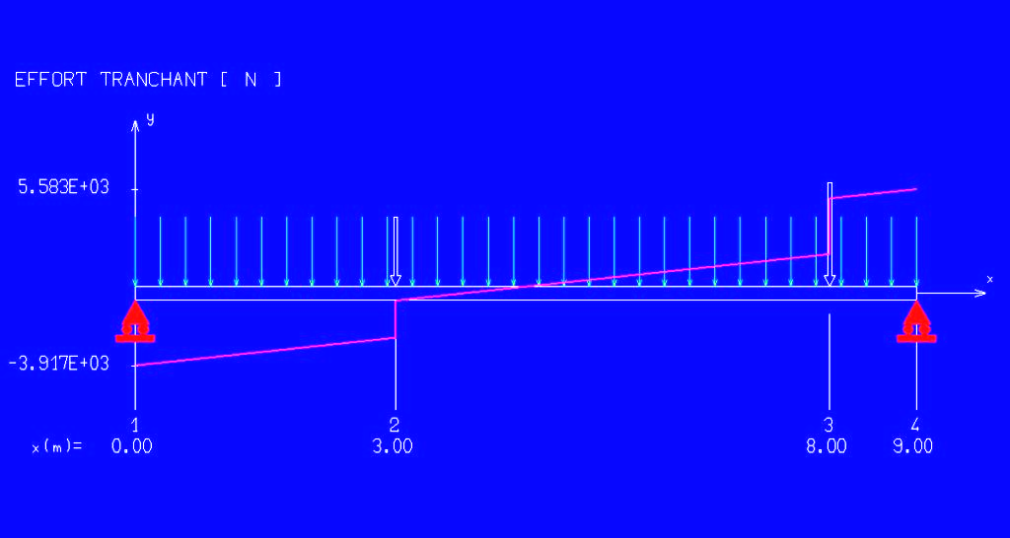

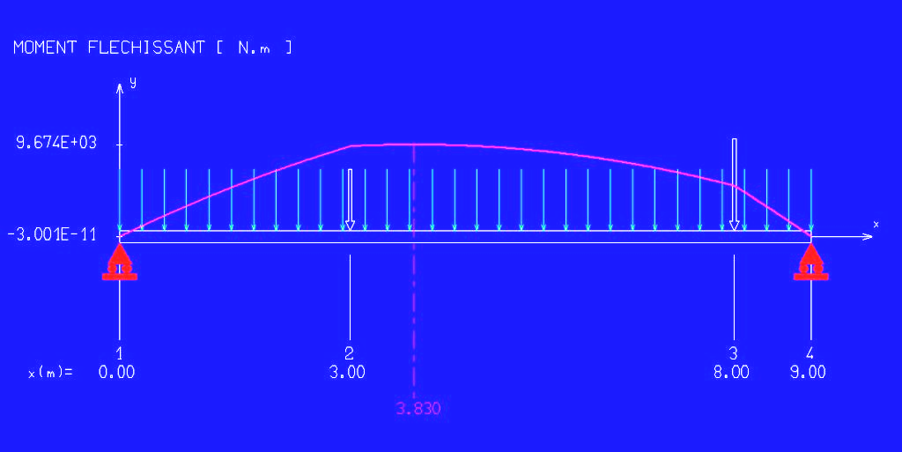

Remarque : la structure étant isostatique, les valeurs de M et T sont indépendantes de la section choisie et de la nature du matériau de la poutre. Bien entendu cela n’est pas vrai pour le calcul des déplacements !

